МИССИЯ 3  Этап 1  Вспомнить всё  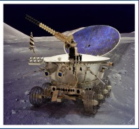 | Занятие 2
Задача 1. Если шестерня на 36 зубцов вращает шестерню на 12 зубцов, малая вращается (быстрее / медленнее) в ____ раза.
Задача 2. Если подряд соединены 3 шестерни на 24, 8 и 48 зубцов, то последняя шестерня замедлится в ___ раза, по сравнению с первой и в ___ раз по сравнению со второй.

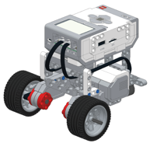
Этап 2
Моделирование. Миссия «Преодоление препятствий»

Задание 1 | 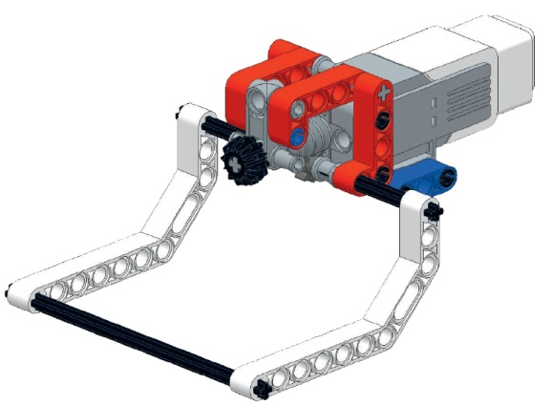  Соберите «Вертикальный манипулятор – червяк усиленный».  ЭУП «ЛЕГО. Лунная Одиссея. Уровень 1». Занятие 11. Инструкции по сборке  С помощью функции Motor Control проверьте работоспособность манипулятора.  манипулятор работоспособен  зубья шестерен манипулятора не проскальзывают  манипулятор собран прочно  Передаче не дает проскальзывать _________________________________
Задание 2  Миссия 3 | Миссия выполняется на «лунном» поле, движение по черной линии. Препятствие должно быть обнаружено с помощью датчика расстояния. У вашего робота имеется только один дополнительный мотор. Поэтому пока доступна только одна степень свободы манипулятора, одно действие. Но его можно дополнить поступательным движением больших моторов и механическим приспособлением. Например, конструкцией «бульдозерный нож».  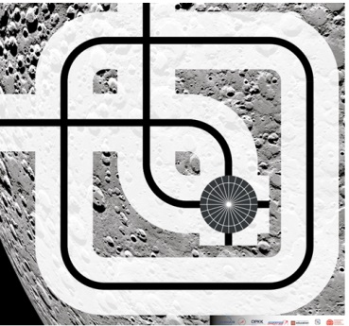  На пути планетохода могут встречаться небольшие препятствия, и обходить их может быть нецелесообразно. Задача: сконструировать робота с таким манипулятором, который бы удалил препятствие с пути и позволил продолжить движение. Простой таран не будет засчитан.  Вы можете использовать как собранные вертикальные манипуляторы, так и любые детали из набора для сборки оригинальных манипуляторов.  Можно использовать любые размер и конфигурацию препятствия из собранных на прошлом занятии.  Правильного решения не существует, оцениваются оригинальность и эффективность.
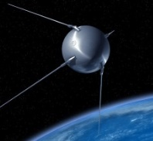
Этап 3
Взгляд с высоты
Испытания новейшего манипулятора признать:
успешными неуспешными
Конструкцию нашего манипулятора можно использовать на планетоходе
да нет
Требуют доработки: ____________________________________________________________ ______________________________________________________________________________
11

